Аннотация рабочей программы

Краткая характеристика программы

Название программы

Срок, на

который

разработана

программа

2023-2024

Рабочая программа по геометрии

Рабочая программа

по геометрии на уровне основного общего

9

класс

образования составлена в соответствии с ФГОС ООО ( утвержден приказом

Министерства образования и науки РФ № 1897 от 17.12.2010), Федеральной

образовательной программой основного общего образования (утверждена

приказом Минпросвещения России от 18.05.2023 под № 370), Основной

образовательной программой основного общего образования на 2020-2025

учебные годы МБОУ СОШ №7 п.Коммаяк.

Целью изучения курса геометрии является систематическое изучение

свойств геометрических фигур на плоскости, развитие логического мышления и

подготовка аппарата, необходимого для изучения смежных дисциплин и курса

стереометрии в старших классах.

Курс характеризуется рациональным сочетанием логической строгости и

геометрической наглядности. Увеличивается теоретическая значимость

изучаемого материала, расширяются внутренние логические связи курса,

повышается роль дедукции, степень абстракции изучаемого материала.

Учащиеся овладевают приемами аналитико-синтетической деятельности при

доказательстве теорем и решении задач. Систематическое изложение курса

позволяет начать работу по формированию представлений учащихся о строении

математической теории, обеспечивает развитие логического мышления

школьников. Изложение материала характеризуется постоянным обращением к

наглядности, использованием рисунков и чертежей на всех этапах обучения и

развитием геометрической интуиции на этой основе. Целенаправленное

обращение к примерам из практики развивает умение учащихся вычленять

геометрические факты и отношения в предметах и явлениях действительности,

использовать язык геометрии для их описания.

Изучение программного материала ставит перед учащимися следующие

задачи:

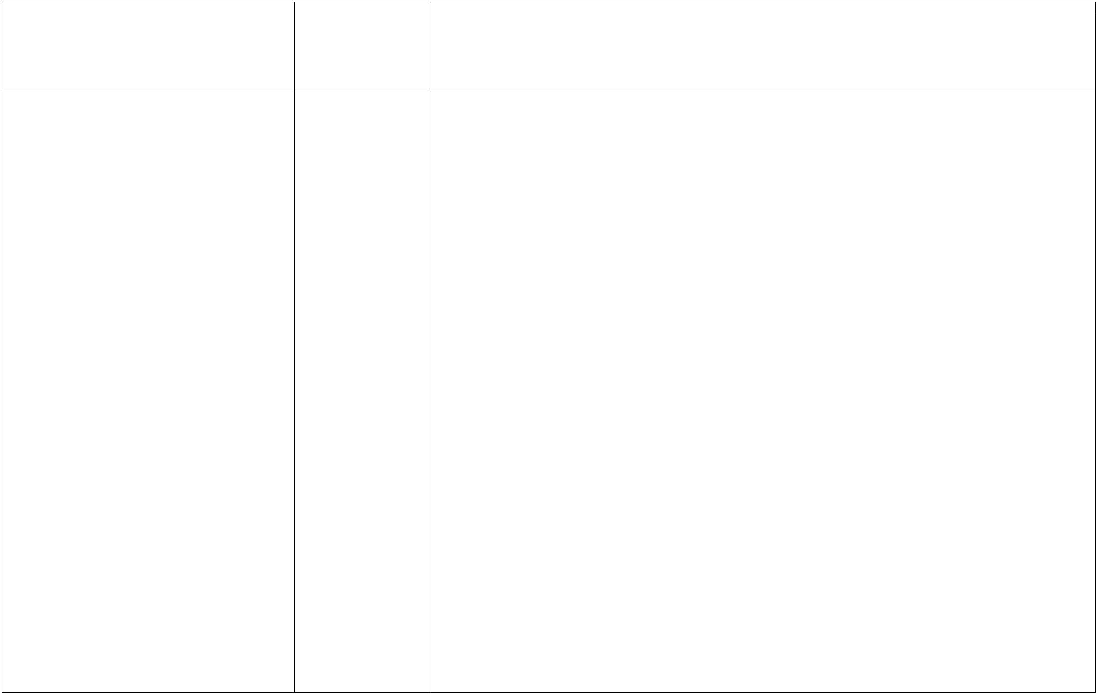

•

осознать, что геометрические формы являются идеализированными

образами реальных объектов;

•

научиться использовать геометрический язык для описания предметов

окружающего мира;

•

получить представления о некоторых областях применения геометрии в

быту, науке, технике, искусстве;

•

усвоить систематизированные сведения о плоских фигурах и основных

геометрических отношениях;

приобрести опыт дедуктивных рассуждений: уметь доказывать основные

теоремы курса, проводить доказательные рассуждения в ходе решения задач;

•

•

•

научиться решать задачи на доказательство, вычисление и построение;

овладеть набором эвристик, часто применяемых при решении

планиметрических задач на вычисление и доказательство (выделение ключевой

фигуры, стандартное дополнительное построение, геометрическое место точек

и т. п.);

•

приобрести опыт применения аналитического аппарат (алгебраические

уравнения и др.) для решения геометрических задач

На изучение учебного курса «Геометрия» отводится 68 часов (2 часа в

неделю).

**Для реализации программного материала используются учебники:**

«

Геометрия. 7-9 класс» / А.В.Погорелов

